**Raport 3/AB z badania rynku CHFJPY**

TEWI 08.07.2013

1. **Wykonawca:**

Aneta Bera

1. **Rynek:**

CHFJPY próbkowany co 1h.

Dane z bossa.pl. Ulokowane w m-pliku o nazwie CHFJPY.m zawierającym 9000 wierszy i 5 kolumn: świeca OHLC i wolumen.

1. **Wyniki testów**

Sprawdzono dla danych jak wyżej cztery skrypty S4a, S4b, S4c, S4d. Wszystkie skrypty testowano dla tego samego przedziału szeregu czasowego: 9000 świec poczynając od 2011.11.11.

Każda zmienna zwrotu po jednej świecy miała inna nazwę nawiązująca do nazwy kwadrantu odpowiednio Ra, Rb, Rc, Rd a krzywe zysku skumulowanego były oznaczone jako sumRa, sumRb, sumRc, sumRd.

Pip: 0.01  
Spread: 5*pip

Obliczano:

Zysk skumulowany na końcu szeregu czasowego sumR(kon);

Wskaźnik Calmara oznaczający stosunek powyższego zysku dla największego obsunięcia na krzywej zysku skumulowanego - Calmar;

Poszukiwano optymalnej długości (liczby świec) trwania okresu uczącego w celu osiągniecia jak najlepszych wyników zysku skumulowanego. Dodatkowo w każdym z okresów poszukiwano optymalnej wartości parametrów: m (liczby świec dla ustalenia średniej), j (liczby świec wstecz do obliczania średniego wolumenu), b, v (progu dla średniego wolumenu), k (liczby korków wprzód do zamknięcia pozycji), SL (Stop Loss), dla których uzyskiwane były najlepsze wartości zysku dla każdego z bigPoint. Parametry te odpowiednio oznaczono – ma, mb, …, ja, jb, …

Uzyskano:

Dla S4a:

|  |  |
| --- | --- |
| **Długość okresu uczącego** | **Wynik końcowy** |
| 600 | 105.59 |
| 700 | 110.32 |
| 800 | 86.51 |
| 900 | 84.54 |
| 1000 | 105.63 |
| 1100 | 76.38 |
| 1200 | 125.20 |
| 1300 | 66.15 |
| 1400 | 87.19 |
| 1500 | 118.30 |
| Najlepszy wynik: 100.67 | |
| 1125 | 128.64 |
| 1150 | 108.35 |
| 1175 | 123.08 |
| 1200 | 125.20 |
| 1225 | 131.79 |
| 1250 | 130.36 |
| 1275 | 100.38 |
| **Najlepszy wynik: 117.60** | |

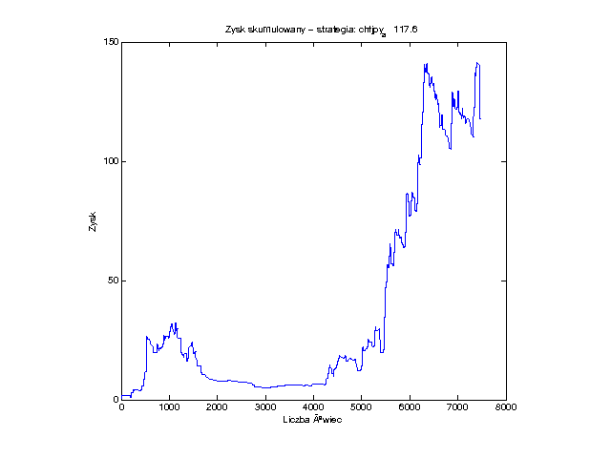

Dla S4b:

|  |  |
| --- | --- |
| **Długość okresu uczącego** | **Wynik końcowy** |
| 600 | 20.30 |
| 700 | 7.02 |
| 800 | -34.85 |
| 900 | 16.40 |
| 1000 | 8.21 |
| 1100 | -12.18 |
| 1200 | 34.97 |
| 1300 | -44.30 |
| 1400 | 18.17 |
| 1500 | 37.00 |
| Najlepszy wynik: -7.80 | |
| 1425 | 25.62 |
| 1450 | -15.96 |
| 1475 | -67.00 |
| 1500 | 37.00 |
| 1525 | -26.31 |
| 1550 | -45.24 |
| 1575 | -37.36 |
| **Najlepszy wynik: -7.80** | |

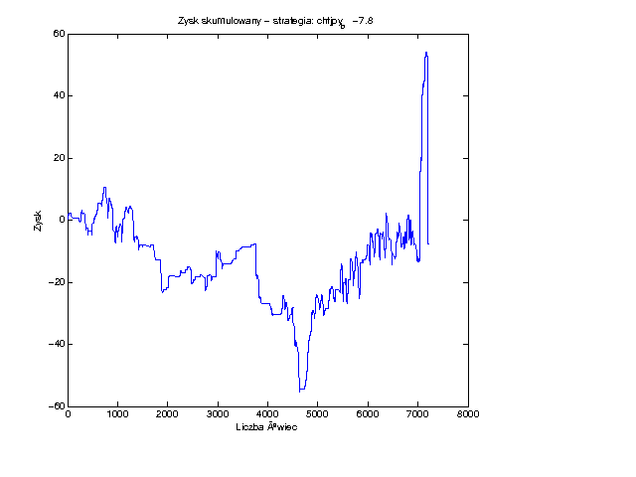

Dla S4c:

|  |  |
| --- | --- |
| **Długość okresu uczącego** | **Wynik końcowy** |
| 600 | 15.74 |
| 700 | 53.79 |
| 800 | -28.23 |
| 900 | 22.99 |
| 1000 | 4.06 |
| 1100 | 6.87 |
| 1200 | 12.95 |
| 1300 | -600.00 |
| 1400 | -5.24 |
| 1500 | 6.58 |
| Najlepszy wynik: 16.20 | |
| 625 | 23.20 |
| 650 | 53.39 |
| 675 | 43.49 |
| 700 | 53.79 |
| 725 | 19.61 |
| 750 | 31.65 |
| 775 | -26.03 |
| **Najlepszy wynik: 16.20** | |

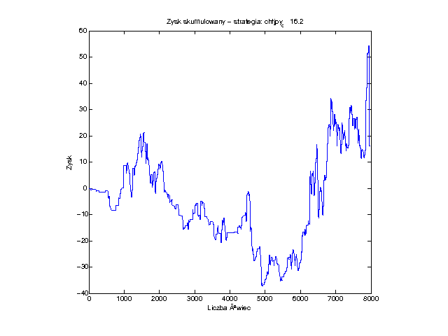

Dla S4d:

|  |  |
| --- | --- |
| **Długość okresu uczącego** | **Wynik końcowy** |
| 600 | -61.66 |
| 700 | -50.28 |
| 800 | -49.65 |
| 900 | -51.02 |
| 1000 | -73.81 |
| 1100 | -57.43 |
| 1200 | -75.97 |
| 1300 | -40.12 |
| 1400 | -41.95 |
| 1500 | -40.18 |
| Najlepszy wynik: -55.13 | |
| 1225 | -59.20 |
| 1250 | -47.14 |
| 1275 | -56.57 |
| 1300 | -40.12 |
| 1325 | -41.75 |
| 1350 | -25.47 |
| 1375 | -50.78 |
| **Najlepszy wynik: -26.47** | |

